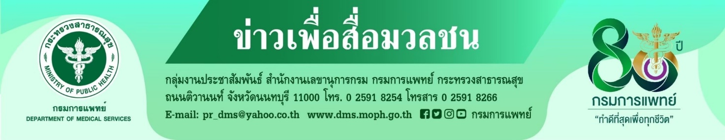

การออกกำลังกายเพื่อสุขภาพของพระสงฆ์
กรมการแพทย์ โดยโรงพยาบาลสงฆ์ ถวายคำแนะนำการบริหารขันธ์ (การออกกำลังกาย) ของพระสงฆ์ โดยการเดินบิณฑบาต การเดินจงกลม การกวาดลานวัด เพื่อช่วยป้องกันการเกิดโรค ไม่ติดต่อเรื้อรัง เช่น โรคอ้วน โรคเบาหวาน โรคความดันโลหิตสูง โรคทางระบบหายใจ เป็นต้น

นายแพทย์สมศักดิ์ อรรฆศิลป์ อธิบดีกรมการแพทย์ เปิดเผยว่า การออกกำลังกายเป็นสิ่งจำเป็น ต่อสุขภาพ และสามารถทำได้หลากหลายรูปแบบ ด้วยปัจจุบันวิธีการออกกำลังกายของคนรุ่นใหม่เปลี่ยนไปคนรุ่นใหม่นิยมออกกำลังกายโดยการเข้าฟิตเนส ออกกำลังกายเองที่บ้าน ที่สวนสาธารณะ หรือ เปิดดูคลิป แล้วฝึกทำตาม และการออกกำลังกายแบบ weight training เพื่อช่วยเพิ่มมวลกล้ามเนื้อ ทำให้มีรูปร่างที่ดูดี การออกกำลังกายโดยใช้น้ำหนักตัว และแผ่นเหล็ก (weight training) ในพระสงฆ์ไม่ได้มีวัตถุประสงค์ เพื่อความสวยงามของร่างกายเหมือนกับฆราวาสทั่วไป แต่เป็นการเพิ่มความแข็งแรงของกล้ามเนื้อ หรือเพิ่มมวลกล้ามเนื้อให้ร่างกายแข็งแรง

นายแพทย์อาคม ชัยวีระวัฒนะ ผู้อำนวยการโรงพยาบาลสงฆ์ กล่าวเพิ่มเติมว่า การออกกำลังกายของพระภิกษุสงฆ์นั้น สามารถทำได้ แต่ต้องบริหารร่างกายด้วยความสำรวมเหมาะสมกับสมณเพศ ในสถานที่รโหฐาน การออกกำลังกายที่เหมาะสมในพระสงฆ์ส่วนใหญ่ จะเป็นการนำกิจวัตรประจำวัน ของพระภิกษุสงฆ์มาเป็นส่วนหนึ่งในการปฏิบัติ เช่น การเดินบิณฑบาต การเดินจงกลม การกวาดลานวัด จากการสำรวจสถิติสุขภาพพระสงฆ์ของโรงพยาบาลสงฆ์ ปีงบประมาณ 2565 (ตุลาคม 2564 – มีนาคม 2565) พบพระสงฆ์สามเณรอาพาธด้วยโรคความดันโลหิตสูง จำนวน 822 รูป เพื่อสุขภาพที่ดีของพระสงฆ์และป้องกันโรคไม่ติดต่อเรื้อรัง แนะพระสงฆ์บริหารขันธ์อย่างน้อย 30 นาทีต่อวัน เพื่อช่วยเผาผลาญพลังงานส่วนเกิน ซึ่งจะทำให้น้ำหนักลดลง จำกัดการฉันอาหารรสหวาน มัน เค็ม เพื่อลดปริมาณน้ำตาลกลูโคสในเลือด และลดระดับความดันโลหิต
************************************************
#กรมการแพทย์ #โรงพยาบาลสงฆ์ #พระสงฆ์ #การออกกำลังกาย
- ขอขอบคุณ -

